合同编号：豫财单一采购-2023-99包4

数据库采购合同

项目名称：河南大学2023年知网等数据库项目

委托方（甲方）： 河南大学

受托方（乙方）：人大数媒科技（北京）有限公司

签订时间： 2023年9月15日
签订地点： 河南开封
有效期限：2024年1月1日-2024年12月31日

数据库采购合同

需方（甲方）： 河南大学 签订地点：河南开封
供方（乙方）： 人大数媒科技（北京）有限公司 签订时间：2023年9月15日
供、需双方根据 4 包的成交通知书和招、投标文件，经双方协商一致，达成以下合同条款：
一、合同金额
本合同的总金额为人民币：叁万叁仟 元(大写)；该价格已经包含安装、调试、使用访问、培训、税金、利润及供方人员差旅费用等全部费用。
二、数据库内容要求及供方对质量负责条件和期限
供方提供的数据库产品是严格按照需方选定的，符合本行业的相关标准。
1.数据库清单如下：
序号 | 数据库名称  （版本类型） | 本合同期新增资源类型及数量 | 服务  期限 | 数量 | 单价（元） | 小计（元）
11 | 人大“复印报刊资料”全文数据库 | 类型：全文数据  数量：约3万篇 | 2024年1月1日-2024年12月31日 | 1 | 33000.00 | 33000.00
 | 合计 | 小写：￥33000.00元 大写： 人民币叁万叁仟元整
供方应及时更新数据，升级完善数据库发布平台；供方应在交货时向需方提供数据库使用说明等相关资料，合同期内如果有更新，及时将更新后的使用说明电子版交付需方技术部； 合同期内，技术服务人员变更，请及时变更信息告知供方采编中心和技术部；如有镜像，供方应按需方要求及时安装；按月份做好需方的使用报告，每月更新，定期发送给需方。
2.详细的技术规格、质保及售后服务见附件。
三、产品调试
供方对数据库产品免费进行远程开通调试，使其投入正常运行；供方要在签订合同之前把数据库目录内容提供给采购人，否则将扣除履约保证金壹仟元；供方在每年的12月20日之前把该数据库新增的目录内容提供给采购人，否则将扣除履约保证金人民币壹仟元。
四、人员培训和服务推广
供方免费为需方人员进行现场技术培训，每年每个数据库务必在合同期结束前进行数据库现场培训1-2次，否则将扣除履约保证金人民币贰仟元；同时务必在合同期结束前开展完成线上或线下的数据库宣传或有奖推广活动至少一次，否则将扣除履约保证金人民币贰仟元
五、交货时间、地点
于合同生效之日起 5日内（按承诺时间），供方按需方要求提供服务。
六、付款方式
数据库产品正常访问，验收合格并缴纳履约保证金后，一次性支付所有合同款项。付款前，乙方需提供符合法律规定的发票，否则甲方有权拒付货款。
账户名称：人大数媒科技（北京）有限公司
账 号：323358242287
开户银行：中国银行北京人大支行
统一社会信用代码：91110108587729238M
七、违约责任
1.供方在获得中标通知书之后，签订合同之前，应向采购方指定账户缴纳履约保证金，具体要求如下：（1）成交额在50万元（含50万元）以内的，缴纳履约保证金人民币壹万元整；（2）成交额在50万元（大于50万元）—100万元（含100万元）的，缴纳履约保证金人民币贰万元整；（3）成交额在100万元（大于100万元）以上的，缴纳履约保证金人民币叁万元整。缴纳后，采购人拍照留作档案，年付费远程访问数据库的履约期限为一年，镜像和永久访问数据库的履约期限为三年，履约期结束后，如果双方没有任何争议，采购人将履约保证金全额退还给供方，退还手续由供方办理。
2.供方未按期限、地点供货，每延迟一日，供方需按合同总金额的0.5％向需方支付违约金；供方逾期交货达7日的或违约达5%时，需方有权解除合同；同时，供方应赔偿由于逾期供货给需方造成的全部损失；如违约金不足以赔偿损失的，还应当赔偿全部损失。
3.供方所交的数据库产品不符合合同规定标准的，需方有权拒收，有权解除合同，供方向需方支付设备款总值5%的违约金。需方不解除合同的，除供方按前述约定支付违约金外，供方应在本合同约定的期限内进行延期使用，超出第五条约定期限的，供方应按第八条第一款约定承担违约责任，一切费用由供方承担。
4.供方的产品由于供方原因造成需方使用受阻的，供方应负责弥补需方的损失。
5.供方履行本协议约定给需方或任何第三方造成的人身或财产损失应当承担全部责任。
6.服务期内，如供方违反《售后服务计划》约定，每发生一次，采购人将扣除供方的履约保证金伍佰元。采购人因供方违约委托第三方维修的而产生的相应的维修费用，由供方全部承担。
八、特殊约定
1.供需双方应严格遵守投标要求和供应商须知，如有违反，按投标要求和供应商须知规定予以处理。因设备的质量问题发生争议，可由法定的技术鉴定单位进行质量鉴定。
2. 采购文件及其修改、投标文件及其修改、澄清、合同附件均为本合同的组成部分，具有同等法律效力；不一致之处，以本合同为准。
3.本合同的任何修改、补充应以书面形式进行，并经双方的授权代表签字并加盖公章后方为有效。
九、争议解决
数据库的质量问题发生争议以及履行本合同发生争议的，以本合同条款为标准协商解决，若协商无果，任何一方均可向合同签订地的人民法院提起诉讼。
十、著作权承诺
乙方承诺出售给甲方的产品已取得著作权人或出版方的同意或认可。乙方出售的产品不会产生著作权或其他知识产权纠纷。如因此发生争议，由此给甲方造成的经济和名誉损失，乙方承担全部责任。
十一、合同生效及其它
1.本合同自供需双方签字、盖章之日起生效。
2.如有未尽事宜，双方可另行协商签订补充协议，补充协议及招、投标文件、质疑答复、附件和本合同具有同等法律效力。
3.本合同一式 八 份，需方 五 份、供方 二 份、 招标公司 一 份。

以下无正文，为签章页及附件：

附件（1）详细技术参数、规格及配置清单
附件（2）售后服务计划

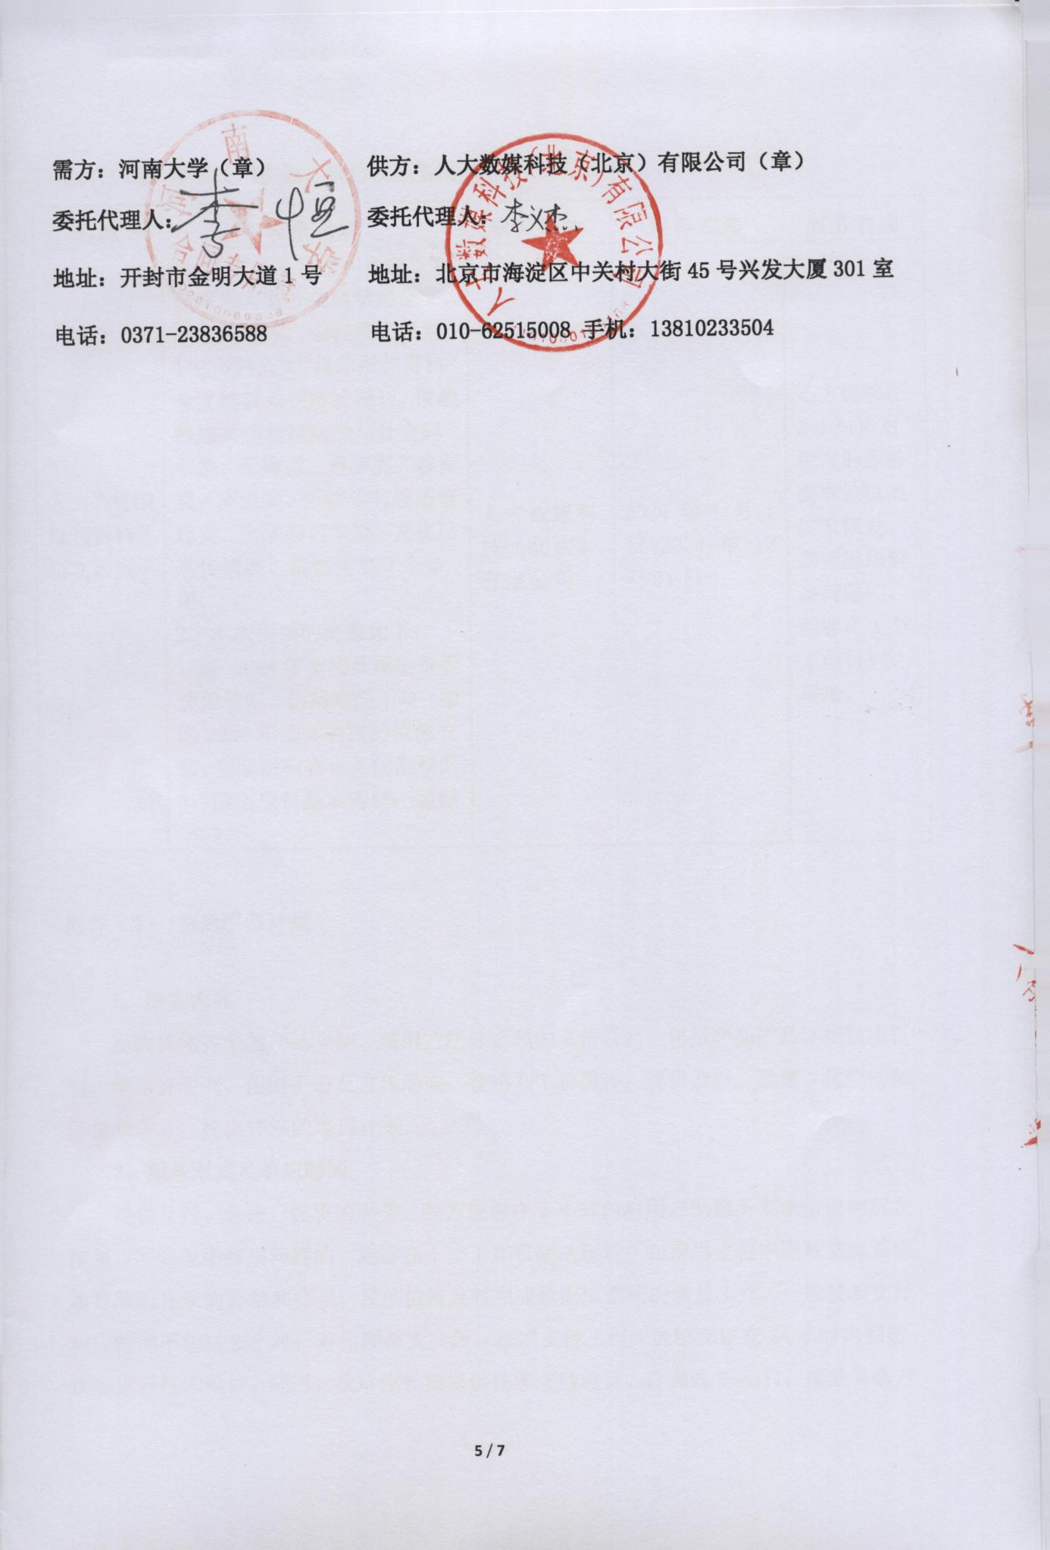

附件（1）：详细技术参数、规格及配置清单
名称 | 收录内容 | 研发单位 | 服务期限 | 服务响应
人大“复印报刊资料”全文数据库 | 1、人大“复印报刊资料”数据库为人文社会科学类全文、期刊数据库，期收录来源为130多种人大“复印报刊资料”全文转载系列纸质期刊。该数据库共涵盖政治学与社会科学类、法律类、哲学类、教育类、历史类、经济学与经济管理类、文学与艺术类、文化信息传播类、其他类等9个专题。  2、本次提供的资源如下：1995-2024年全文数据的远程访问权限，访问期限1年（赠送2022年全文数据的镜像安装，安装后拥有永久使用权）。  3、服务项目基本情况：远程访问。 | 人大数媒科技（北京）有限公司 | 2024年1月1日-2024年12月31日 | 乙方能够在2小时内对甲方的服务要求给以响应及恢复，需要现场解决问题的，能够在1个工作日到达现场。

附件（2）：售后服务计划

1、服务内容
提供货物齐全的产品介绍、使用方法等必须的宣传资料，包括产品产品详细技术资料、使用说明书、使用手册及宣传展架、使用PPT及课件；提供及时、迅速、优质的故障排除服务；提供详细的培训计划。
2、服务形式及响应时间
提供及时、迅速、优质的服务，我方能够在2小时内对用户的服务要求给以响应及恢复，需要现场解决问题的，能够在1个工作日到达现场：在使用过程中因数据库系统本身原因导致的异常和错误，我单位将及时完成数据库系统的恢复工作，一般技术支持响应时间不超过2小时；若出现重大问题，技术支持工程师能够保证在24小时内到达现场进行技术维护。同时，我单位长期提供技术支持电话、传真或E-mail，接受采购方的技术支持要求，并帮助采购方解决使用中遇到的相关问题。
3、培训及宣传活动计划
根据用户要求在合同期结束前免费向读者和工作人员提供数据库使用和技术培训1-2次，培训形式按照用户要求进行（包括讲座、现场答疑等），并可提供培训所用课件或PPT。同时，在合同期结束前开展完成线上或线下的数据库宣传或有奖推广活动至少一次。
4、质保期限（免费维修时间）
对提供的在线服务，提供不少于合同条款规定的1年的质保期限（对提供的镜像数据（如有），提供不少于3年的质保期限）。
5、质保期后的维护
质保期以后的维护，除人为因素损坏外，我方将通过电话、传真、E-mail或是上门进行免费维修。
6、安装调试方案
按采购方要求的供货时间，以最快的速度（一般在合同签订后5日内）对所提供数据进行刻录、打包、包装、邮寄，并安排相关技术人员进行远程操作或是上门免费安装、调试直到正常运行。
7、质量保证措施
一是对系统数据采取必要的保护措施，并及时修改其可能存在的安全漏洞，保证学校正常使用。二是定期对用户进行回访，及时发现问题，保证数据的高质量、不间断供应访问。
8、其他事宜
针对实际操作过程中出现的问题和分歧，或其他未尽事宜，按用户要求协商解决。
9、维修单位名称、地点及人员
售后服务由人大数媒科技（北京）有限公司进行售后。售后人员姓名为：李义杰；联系方式为：010-62516520；13810233504；地址：河南省郑州市金水区宣礼路8号院

